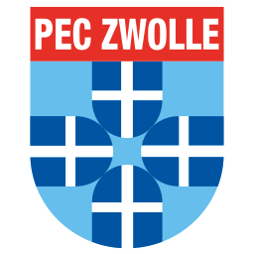 | Huishoudelijk reglement  PEC Zwolle – Al Jazira Club  Sportpark Schenk, S.V. ’t Harde | zaterdag 11 juli 2026 | 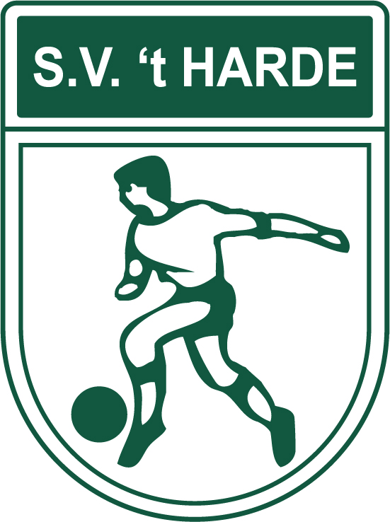

Dit huishoudelijk reglement is van toepassing op alle bezoekers die toegang krijgen tot of aanwezig zijn op Sportpark Schenk in ’t Harde tijdens de wedstrijd PEC Zwolle – Al Jazira Club op zaterdag 11 juli 2026. Met het betreden van het sportpark gaat de bezoeker akkoord met onderstaande regels en aanwijzingen van de organisatie.
1. Vergunningen, voorschriften en aanwijzingen
- Dit reglement geldt naast de voorwaarden uit de verleende vergunningen, ontheffingen en aanwijzingen van de gemeente, politie, brandweer, hulpdiensten en wedstrijdorganisatie.
- Bij strijdigheid of aanvullende aanwijzingen gelden de voorschriften en aanwijzingen van het bevoegd gezag en de wedstrijdorganisatie.
- Bezoekers zijn verplicht om deze voorschriften en aanwijzingen direct op te volgen.
2. Toegang tot het sportpark
- Toegang tot het sportpark is alleen mogelijk met een geldig toegangsbewijs.
- Bezoekers moeten hun toegangsbewijs en, indien gevraagd, een geldig legitimatiebewijs kunnen tonen aan medewerkers van de organisatie, beveiliging, stewards of politie.
- De organisatie kan bezoekers bij de ingang controleren. Dit kan onder meer bestaan uit een toegangscontrole, tassencontrole of fouillering.
- Wie geen geldig toegangsbewijs kan tonen of weigert mee te werken aan controle, wordt de toegang tot het sportpark geweigerd.
3. Aanwijzingen van organisatie en hulpdiensten
- Aanwijzingen van de wedstrijdorganisatie, omroeper, stewards, beveiliging, verkeersregelaars en politie moeten direct worden opgevolgd.
- Deze aanwijzingen kunnen betrekking hebben op toegang, looproutes, plaatsing langs het veld, veiligheid, calamiteiten, parkeren en het verlaten van het terrein.
- Bij het niet opvolgen van aanwijzingen kan de organisatie maatregelen nemen, waaronder verwijdering van het sportpark.
4. Eigen risico en aansprakelijkheid
- Het betreden van Sportpark Schenk gebeurt op eigen risico.
- S.V. ’t Harde en de wedstrijdorganisatie zijn niet aansprakelijk voor verlies, diefstal of beschadiging van persoonlijke eigendommen.
- Bezoekers zijn zelf verantwoordelijk voor hun eigendommen en voor schade die zij veroorzaken aan personen, materialen, gebouwen of terreinvoorzieningen.
- Ouders en begeleiders blijven verantwoordelijk voor kinderen die zij meenemen naar het sportpark.
5. Kleding, tassen en meegenomen spullen
- Kleding of uitingen die provocerend, discriminerend, beledigend of opruiend zijn, zijn niet toegestaan.
- Gezichtsbedekkende kleding of materialen waardoor herkenning wordt belemmerd, zijn niet toegestaan, tenzij hiervoor een geldige medische of wettelijke reden bestaat.
- Grote tassen, rugtassen en andere omvangrijke bagage worden bij de toegang geweigerd. Neem daarom zo min mogelijk spullen mee naar het sportpark.
- De organisatie kan bepalen dat bepaalde voorwerpen niet mee het terrein op mogen wanneer deze de veiligheid, doorgang of orde kunnen verstoren.
6. Verboden voorwerpen en middelen
- Het is verboden om voorwerpen mee te nemen die gevaar kunnen opleveren of waarmee de orde kan worden verstoord. Denk hierbij aan glaswerk, blikjes, flessen, stokken, wapens of andere harde of scherpe voorwerpen.
- Het meenemen van alcoholhoudende dranken, verdovende middelen of andere verboden middelen is niet toegestaan.
- Het betreden van het sportpark onder duidelijke invloed van alcohol of drugs leidt tot weigering van toegang of verwijdering van het terrein.
- Vuurwerk, rookbommen, fakkels, knalwerk en andere pyrotechnische materialen zijn verboden op en rond het sportpark.
7. Gedrag op en rond het sportpark
- Bezoekers gedragen zich sportief en respectvol tegenover spelers, stafleden, arbitrage, vrijwilligers, medewerkers en andere bezoekers.
- Schelden, bedreigen, intimideren, discrimineren, provoceren of ander orde verstorend gedrag wordt niet geaccepteerd.
- Het is verboden om voorwerpen of vloeistoffen te gooien, het speelveld te betreden of hekken, reclameborden, dug-outs, gebouwen of andere voorzieningen te beklimmen of te beschadigen.
- Bezoekers moeten vluchtwegen, doorgangen, ingangen en nooduitgangen vrijhouden.
- Bij calamiteiten volgen bezoekers de aanwijzingen van de organisatie, beveiliging, politie en hulpdiensten direct op.
8. Parkeren, bereikbaarheid en hulpdiensten
- Bezoekers parkeren uitsluitend op de daarvoor aangewezen plaatsen en volgen de aanwijzingen van verkeersregelaars en organisatie op.
- Noodroutes, toegangswegen voor hulpdiensten, poorten, doorgangen en calamiteitenroutes moeten te allen tijde vrij blijven.
- Fietsen, scooters, auto’s en andere voertuigen mogen geen hinder veroorzaken voor bezoekers, omwonenden, hulpdiensten of de organisatie.
9. Foto, video en pers
- Tijdens het evenement kunnen foto- en video-opnamen worden gemaakt voor verslaggeving, communicatie en promotionele doeleinden van de wedstrijd en het evenement.
- Bezoekers die hier bezwaar tegen hebben, kunnen dit melden bij de organisatie.
- Persvertegenwoordigers volgen de aanwijzingen van de organisatie en maken gebruik van de daarvoor aangewezen plaatsen en faciliteiten.
10. Verwijdering en overige maatregelen
- Bij overtreding van dit reglement weigert de organisatie bezoekers de toegang of worden van het sportpark verwijderen.
- Verwijdering van het sportpark geeft geen recht op terugbetaling van het entreegeld.
- Wanneer sprake is van strafbare feiten of gevaar voor personen of goederen, wordt de politie ingeschakeld.
- De organisatie behoudt zich het recht voor om aanvullende maatregelen te nemen wanneer dit nodig is voor veiligheid, orde of een goed verloop van de wedstrijd.
11. Slotbepaling
Dit huishoudelijk reglement is opgesteld om de veiligheid, orde en netheid voor, tijdens en na de wedstrijd te waarborgen. S.V. ’t Harde wil alle bezoekers een prettige en sportieve voetbalmiddag bieden. Door rekening te houden met elkaar en de aanwijzingen van de organisatie op te volgen, zorgen we samen voor een veilig en gastvrij Sportpark Schenk.

